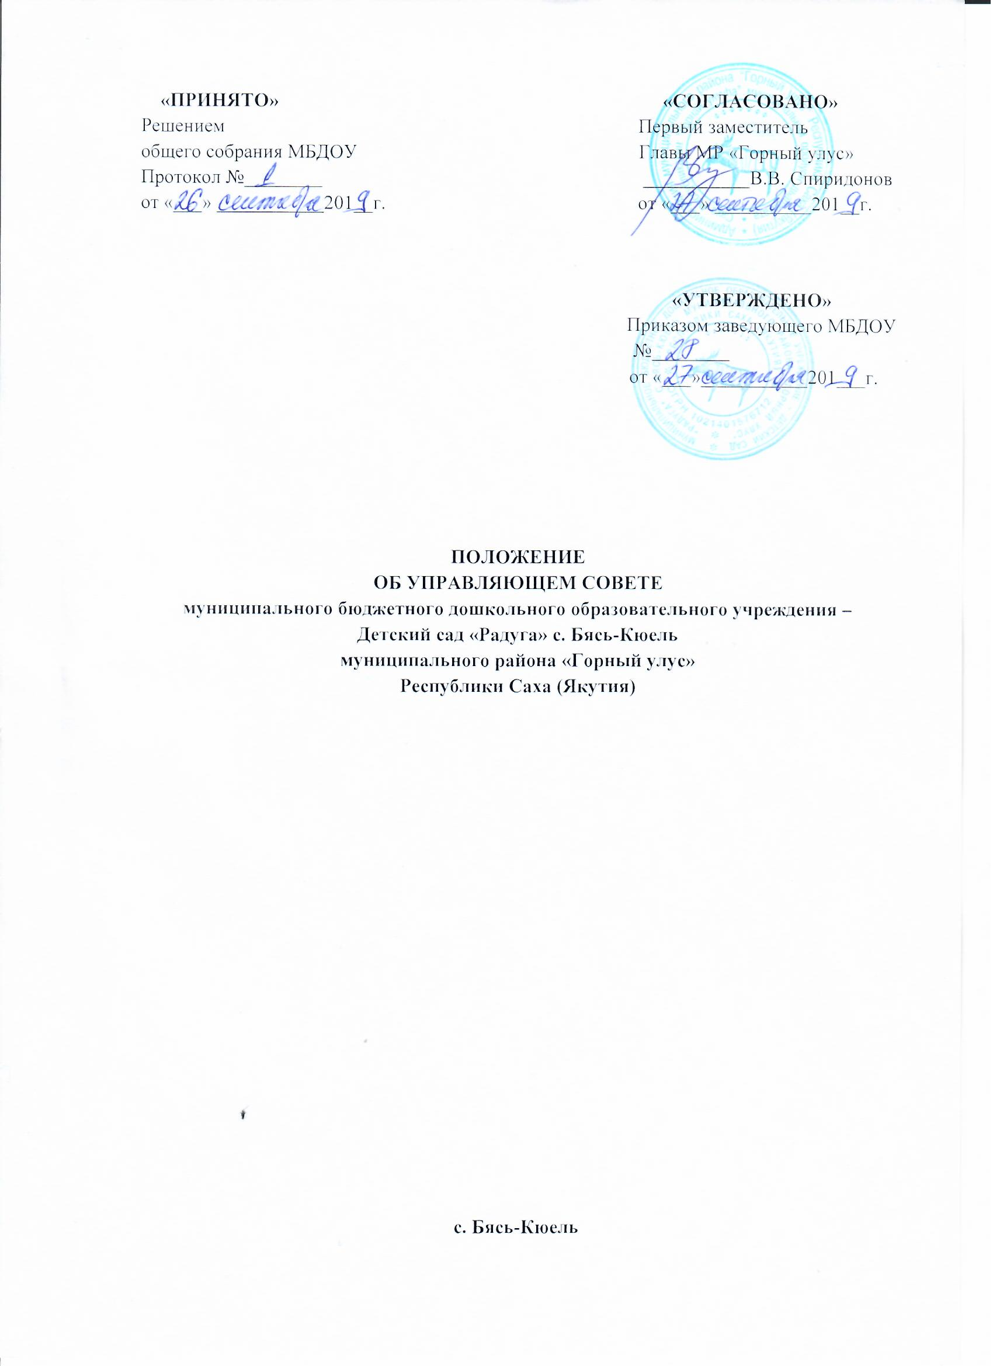

ПОЛОЖЕНИЕ
об Управляющем совете дошкольного учреждения
муниципального бюджетного дошкольного образовательного учреждения –
Детский сад «Радуга» с. Бясь-Кюель
муниципального района «Горный улус»
Республики Саха (Якутия)

1. Общие положения

  - Управляющий совет (далее – Совет), муниципального бюджетного дошкольного образовательного учреждения - Детский сад «Радуга» с. Бясь-Кюель муниципального района «Горный улус» Республики Саха (Якутия) (далее Учреждение), является государственно-общественным коллегиальным органом самоуправления, формируемый из представителей участников образовательного процесса, а также граждан, представителей их общественных объединений и решающий в соответствии с уставом Учреждения вопросы, относящиеся к его полномочиям.
  - Управляющий совет создается и осуществляет свою деятельность в соответствии статьи 26 Федерального закона от 29.12.2012 № 273-ФЗ «Об образовании в Российской Федерации», закона Республики Саха (Якутия) «О государственно-общественном управлении в сфере дошкольного и общего образования в Республике Саха (Якутия)», принятого постановлением Государственного собрания (Ил Тумэн) Республики Саха (Якутия) от 19.02.2009 663-3 216-IV, целью придания открытости и повышения инвестиционной привлекательности сферы образования; возможности появления внешней оценки деятельности Учреждения и его управления; повышения общественного статуса Учреждения.
1.3. Совет осуществляет свою деятельность в соответствии с законами и иными нормативными правовыми актами Российской Федерации, субъекта Российской Федерации, органов местного самоуправления, уставом Учреждения, а также регламентом Совета, иными локальными нормативными актами Учреждения.
1.3. Деятельность членов управляющего совета основывается на принципах добровольности участия в его работе, коллегиальности принятия решений, гласности.
1.4. Уставом дошкольного учреждения предусматривается:
а) численность и порядок формирования и деятельности Совета;
б) компетенция Совета
1.5. Члены Совета не получают вознаграждения за работу в Совете.

2. Структура Совета, порядок его формирования

2.1. В состав управляющего совета Учреждения входят:
а) избранные представители родителей (законных представителей);
б) избранные представители работников Учреждения;
в) заведующий Учреждением;
г) представитель (доверенное лицо) Учредителя Учреждения;
д) кооптированные члены из числа местных работодателей, представителей коммерческих и некоммерческих организаций и общественных объединений, деятели науки, культуры, здравоохранения, спорта, лица известные своей культурой, научной, общественной (в том числе благотворительной) деятельностью, лица, чья профессиональная и (или) общественная деятельность, знания, возможности могут позитивным образом содействовать функционированию и развитию Учреждения.
2.2. Общая численность Совета определяется уставом Учреждения.
Количество членов Совета из числа родителей не может быть меньше 1/3 и больше ½ общего числа членов Совета;
- Количество членов Совета из числа работников Учреждения не может превышать 1/4 от общего числа членов Совета;
- Остальные места в Совете занимают: заведующий Учреждения, представитель учредителя, кооптированные члены.
2.3. Члены Совета из числа родителей (законных представителей) воспитанников избираются на родительском собрании (с участием делегатов от групп).
2.4. В случае организации выборов членов Совета из числа родителей посредством родительского собрания применяются следующие правила:
- Делегаты собрания избираются на групповых родительских собраниях по одному от каждой группы. Решение собрания об избрании делегата на собрание принимается большинством голосов родителей (законных представителей), присутствующих на собрании, и оформляется протоколом, подписываемым всеми участниками собрания.
- Собрание признается правомочной, если в ее работе принимают участие не менее двух третей избранных делегатов. Собрание избирает из своего состава председателя, секретаря и при необходимости счетную комиссию.
- Члены Совета избираются из числа делегатов, присутствующих на собрании. Предложения по кандидатурам членов Совета могут быть внесены делегатами собрания, заведующим Учреждения, представителем учредителя в составе Совета.
- Решения собрания принимаются голосованием большинством голосов присутствующих делегатов и оформляются протоколом, подписываемым председателем и секретарем собрания. В случае избрания счетной комиссии к протоколу собрания прилагается протокол счетной комиссии.
2.5. Члены Совета из числа работников Учреждения избираются на общем собрании работников.
2.6. Совет считается сформированным и приступает к осуществлению своих полномочий с момента избрания (назначения) не менее двух третей от общей численности членов Совета, определенной уставом Учреждения.

3. Компетенция Совета

  - Основными задачами Совета являются:
- определение основных направлений развития Учреждения;
- повышение эффективности финансово-экономической деятельности Учреждения, стимулирования труда его работников;
- содействие созданию в Учреждении оптимальных условий и форм организации образовательного процесса;
- контроль за соблюдением надлежащих условий обучения, воспитания и труда в Учреждении, сохранения и укрепления здоровья воспитанников, за целевым и рациональным расходованием финансовых средств Учреждения.
- участие в рассмотрении конфликтных ситуаций между участниками образовательного процесса в случаях, когда это необходимо.
3.2. Совет имеет следующие полномочия и осуществляет следующие полномочия, зафиксированные в уставе Учреждения:
1) участие в разработке образовательной программы;
2) утверждение Положения о распределении стимулирующей части фонда оплаты труда Учреждения;
3) утверждение распределения стимулирующей части фонда оплаты труда Учреждения;
4) привлечение средств для нужд Учреждения;
5) установление режима работы Учреждения;
6) содействие созданию в Учреждении оптимальных условий и форм организации образовательного процесса;
7) осуществление контроля за соблюдением условий обучения, воспитания и труда в Учреждении, гарантирующих охрану и укрепление здоровья воспитанников;
8) осуществление контроля за соблюдением общих требований к приему граждан в Учреждение, а также к переводу их в другие образовательные учреждения;
9) осуществление контроля за своевременным предоставлением отдельным категориям воспитанников дополнительных льгот и видов материального обеспечения, предусмотренных законодательством;
10) участие в осуществлении контроля за качеством питания и работой медицинского кабинета;
11) участие в осуществлении контроля качества образования в Учреждении;
12) утверждение публичного отчета о результатах деятельности Учреждения;
13) разрешение конфликтных ситуаций.

4. Организация деятельности Совета

  - Основные положения, касающиеся порядка и условий деятельности Совета, определяются уставом Учреждения. Вопросы порядка работы Совета, не урегулированные уставом, определяются регламентом Совета, принимаемым им самостоятельно.
4.2. Непосредственное руководство управляющим советом осуществляет председатель, а в его отсутствие - заместитель председателя.
4.3. Заседания управляющего совета проводятся председателем или его заместителем не реже одного раза в квартал и считаются правомочными, если на них присутствует более половины членов управляющего совета. Регламент и план работы управляющего совета утверждаются общим собранием.
4.4. Решения управляющего совета принимаются простым большинством голосов при открытом голосовании присутствующих на заседании членов управляющего совета. В случае равенства голосов решающим является мнение председателя (заместителя председателя). Решения и рекомендации управляющего совета оформляются в виде протокола и подписываются председателем (заместителем председателя).
4.5. Управляющий совет формируется сроком на три года с ротацией состава по необходимости.

5. Обязанности и ответственность Совета и его членов.

  - Совет несет ответственность за своевременное принятие и выполнение решений, входящих в его компетенцию. Заведующий Учреждения вправе самостоятельно принимать решение по вопросу, входящему в компетенцию Совета, в случае отсутствия необходимого решения Совета по данному вопросу в установленные сроки.
  - Члены Совета, в случае принятия решений, влекущих нарушения законодательства Российской Федерации, несут ответственность в соответствии с законодательством Российской Федерации.
  - Решения Совета, противоречащие положениям устава Учреждения, положениям договора дошкольного учреждения и учредителя, не действительны с момента их принятия и не подлежат исполнению заведующим Учреждения, его работниками и иными участниками образовательного процесса.
  - В случае возникновения конфликта между Советом и заведующим Учреждения (несогласия заведующего с решением Совета и/или несогласия Совета с решением (приказом) заведующего), который не может быть урегулирован путем переговоров, решение по конфликтному вопросу принимает учредитель.
  - Члены Совета обязаны посещать его заседания. Член Совета, систематически (более двух раз подряд) не посещающий заседания без уважительных причин, может быть выведен из его состава по решению Совета.
  - Член Совета выводится из его состава по решению Совета в следующих случаях:
- по желанию члена Совета, выраженному в письменной форме;
- при отзыве представителя учредителя;
- при увольнении с работы заведующего Учреждения, или увольнении работника МБДОУ, избранного членом Совета, если они не могут быть кооптированы (и/или не кооптируются) в состав Совета после увольнения;
- в случае совершения противоправных действий, несовместимых с членством в Совете;
- при выявлении следующих обстоятельств, препятствующих участию члена Совета в работе Совета: лишение родительских прав, судебное запрещение заниматься педагогической и иной деятельностью, связанной с работой с детьми, признание по решению суда недееспособным, наличие неснятой или непогашенной судимости за совершение уголовного преступления.
  - Выписка из протокола заседания Совета с решением о выводе члена Совета направляется учредителю.
  - После вывода (выхода) из состава Совета его члена Совет принимает меры для замещения выбывшего члена (посредством довыборов либо кооптации).
Срок действия Положения действителен до введения новых изменений и дополнений.

- Заключительные положения

6.1. Изменения и дополнения в настоящее Положение принимаются решением работников Учреждения простым большинством голосов присутствующих.
6.2. Настоящее Положение вступает в силу с момента издания приказа заведующего Учреждения и действует до принятия нового Положения.
6.3. Срок данного положения не ограничен. Положение действует до принятия нового.
6.4. Учреждение обеспечивает открытость и доступность информации путем размещения настоящего Положения на официальном сайте Учреждения в сети Интернет.
6.5. В Учреждении должны быть созданы условия для ознакомления работников МБДОУ с данным Положением под роспись.

